***Landas***

***ni Jerick Navales***

***Sa bawat taong nakakasalamuha ko, mayroon akong natututunan. Sa bawat karanasan, mayroon akong napupulot na aral. Sa bawat hakbang na aking ginagawa, mayroong pagbabago na aking nararamdaman.***

***Ang buhay ay parang isang kuwento. Ito ay mayroong mga kabanata, mga karakter, at mga pagsubok na kinakailangang lampasan. Sa bawat kabanata, mayroong mga taong darating at mawawala sa buhay natin. Subalit sa kabila ng lahat ng ito, mayroong mga taong magiging malapit sa atin, at sila ang magiging sandalan natin sa bawat pagsubok***

***Ako ay isang taong mahilig mag-eksperimento at mag-try ng mga bagong bagay. Hindi ko natatakot subukan ang mga bagay na bago sa akin dahil alam kong mayroon akong matututunan. Sa bawat pagkakamali, mayroon akong natutunan at mayroong mga aral na nagiging bahagi ng aking buhay.***

***Sa bawat pagtitiis at pagpupunyagi ko, napagtanto ko na ang bawat tagumpay ay hindi madali. Kailangan ng disiplina, determinasyon, at pagsisikap upang makamit ang mga pangarap natin. Hindi sapat ang magkaroon ng pangarap lamang, kailangan din natin itong gawin na totoo sa pamamagitan ng pagtitiyaga.***

***Sa bawat pagkakataon na nakakapagbigay ako ng tulong sa ibang tao, nakakapagbigay ito ng saya at kaligayahan sa puso ko. Nakakatulong ako hindi dahil gusto kong mabigyan ng kapalit, kundi dahil gusto kong magbigay ng kabutihan sa mundo. Sa bawat pagtulong ko, hindi ko naramdaman na mayroon akong kawalan. Sa halip, naramdaman ko ang kasiyahan at pag-asa.***

***Ang buhay ay hindi perpekto. Mayroong mga pagkakataon na tayo ay mabibigo at masasaktan. Subalit sa bawat pagkakataon na iyon, dapat tayong magpatuloy at lumaban para sa ating mga pangarap. Hindi dapat natin isuko ang ating mga pangarap dahil sa mga pagsubok na darating sa buhay natin. Kailangan nating magpatuloy at magpakatatag upang maabot ang mga pangarap natin.***

***Sa bawat taon, nagbabago ang ating pananaw sa buhay. Sa bawat araw, mayroon tayong mga natututunan. Sa bawat pagsubok, mayroon tayong mga aral na natutunan. Kailangan nating magpakatatag, magpatuloy, at magpakumbaba upang magtagumpay sa buhay. Dahil sa huli, hindi ang bilang ng mga pagkakamali at pagsubok ang mahalaga, kundi ang mga aral at karanasan na natutunan***

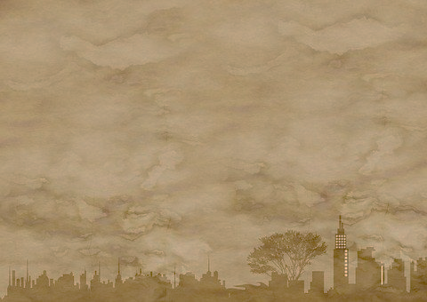***Paglalakbay***

***ni Jerick Navales***

***Ang buhay ay parang isang paglalakbay. Hindi natin alam kung saan tayo pupunta, ngunit kailangan nating harapin ang bawat pagsubok at hamon sa buhay upang makarating sa ating destinasyon. Si Jewick ay isang simpleng lalaking may pangarap na magkaroon ng magandang kinabukasan. Sa kabila ng mga pagsubok sa kanyang buhay, hindi siya sumuko at patuloy na nagsumikap upang maabot ang kanyang mga pangarap.***

***Nang mawalan siya ng trabaho, hindi niya agad sinukuan ang kanyang pangarap. Sa halip, naghanap siya ng iba pang paraan upang makatulong sa kanyang pamilya at magkaroon ng ikabubuhay. Nagtinda siya ng mga kakanin sa kalsada at nag-alok ng mga serbisyo sa kanyang mga kaibigan. Hindi siya nahihiyang humingi ng tulong sa mga taong mahal niya sa buhay dahil alam niya na hindi niya kayang harapin ang mga hamon sa buhay ng nag-iisa. Ngunit sa kabila ng kanyang mga pagsisikap, hindi pa rin siya nakapag-ipon ng sapat na pera upang matupad ang kanyang mga pangarap. Napapagod na siya at hindi na alam kung ano pa ang dapat niyang gawin.Nang dumating ang kanyang kaarawan, hindi niya inaasahan na may magbibigay sa kanya ng isang malaking regalo. Ito ay mula sa kanyang ina na nag-ipon ng pera***

***upang maipagdiwang ang kanyang kaarawan. Napaluha si Jewick sa sobrang saya dahil hindi niya inaasahan ang ganitong sorpresa mula sa kanyang ina.***

***Dahil sa regalo na ito, nakapagsimula na si Jewick ng isang maliit na negosyo. Sinimulan niya ito sa kanyang bahay at nagtitinda ng mga kakanin at mga gulay. Dahil sa kanyang sipag at tiyaga, nagtagumpay siya sa kanyang negosyo at naging inspirasyon sa mga taong nakapaligid sa kanya.***

***Sa kanyang tagumpay, naging masaya si Jewick at naging matatag pa ang kanyang determinasyon upang patuloy na magsumikap sa buhay. Nakatutuwang makita na sa kabila ng mga pagsubok sa buhay, mayroong mga taong handang tumulong upang tuparin ang mga pangarap ng iba.***

***Sa buhay, hindi natin alam kung anong mga pagsubok ang darating sa ating buhay. Ngunit kailangan nating maging matatag at determinado upang harapin ang mga ito. Sa kabila ng mga pagsubok at hamon, hindi tayo dapat sumuko sa ating mga pangarap. Kailangan nating magsumikap at magtulungan upang maabot ang ating mga pangarap sa buhay.***

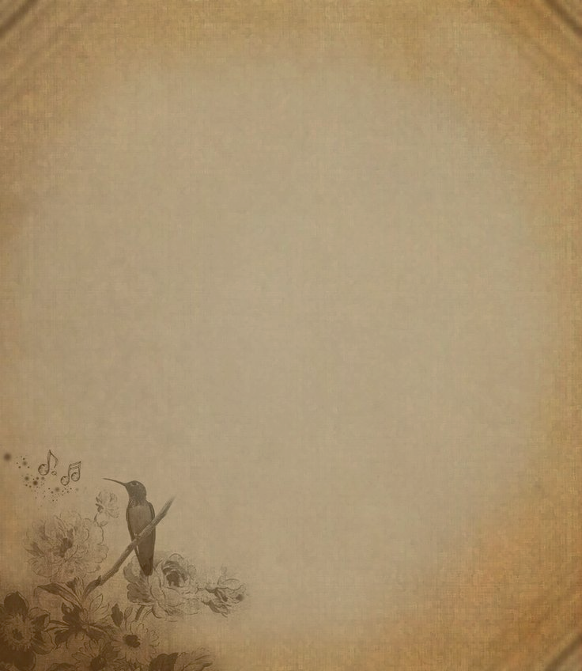

***Pag-Asa***

***ni Jerick Navales***

***Sa gitna ng dilim,***

***May liwanag na nakatitig,***

***Nagbibigay ng pag-asa,***

***Sa mga pusong nalulumbay.***

***Sa bawat pag-ikot ng mundo,***

***May mga bagay na dapat matutunan,***

***Ang pag-ibig at pagtitiwala,***

***Ay mahalagang kayamanan.***

***Sa bawat pagsubok na ating hinaharap,***

***Mayroong pag-asa na naghihintay,***

***Kailangan nating magtiwala,***

***Sa Diyos na may malasakit sa atin.***

***Sa bawat araw na dumarating,***

***May pagkakataon na ibinibigay,***

***Upang makatulong sa kapwa,***

***At magbigay ng ngiti sa mga nalulumbay.***

***Ang buhay ay tulad ng isang tula,***

***May mga salitang dapat sundin,***

***Kailangan nating maging matatag,***

***Upang makalampas sa mga pagsubok at hamon.***

***Sa bawat hininga natin,***

***Mayroong lakas na naghihintay,***

***Kailangan lang nating maniwala,***

***Na sa huli ay mayroong tagumpay.***

***Kaya't magpatuloy tayo sa paglalakbay,***

***At huwag susuko sa ating mga pangarap,***

***Dahil sa bawat pag-ikot ng mundo,***

***May mga bagong pagkakataon na naghihintay.***

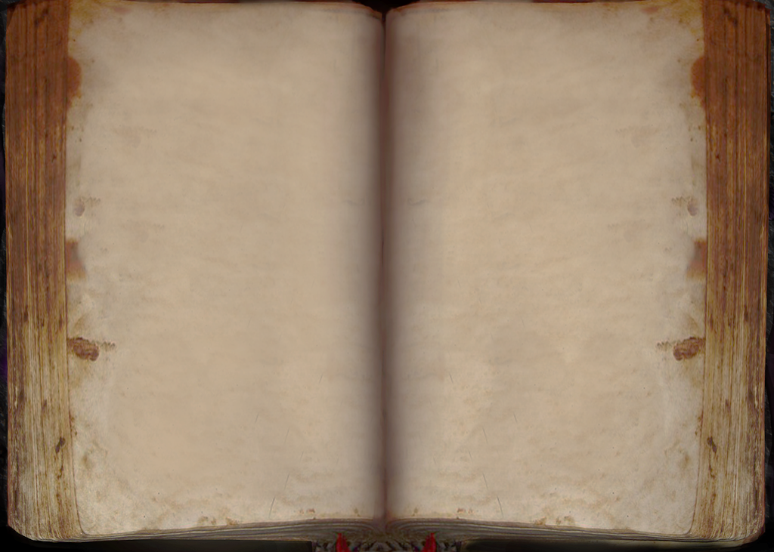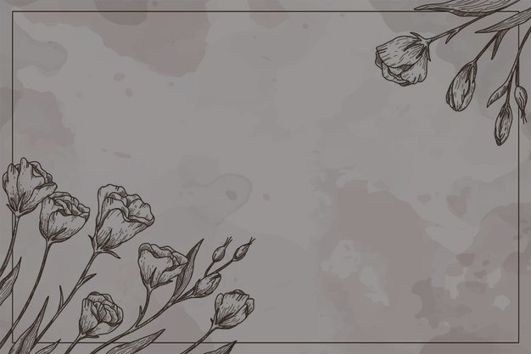***Florante At Laura***

***(Book Review)***

***"Florante at Laura" ni Francisco Balagtas ay isang klasikong nobela sa panitikang Filipino na isinulat noong panahon ng Kastila. Ito ay isa sa mga pinakatanyag na akda sa kasaysayan ng panitikan sa Pilipinas. Sa nobelang ito, nakapaloob ang mga kwento ng pag-ibig, kalikasan, at kalupitan ng mga namumuno sa lipunan.***

***Ang kuwento ay nagsisimula sa pagbabalik ni Florante, isang prinsipe, sa kanyang lupang sinilangan matapos niyang maligtas mula sa pagkakakulong ng mga dayuhan. Sa kanyang pag-uwi, natagpuan niya ang kanyang ina na nasa kandungan ng isang dayuhan at naghihintay ng kanyang pagliligtas. Sa tulong ng kanyang mga kaibigan at ng kanyang mahal na si Laura, nagawa ni Florante na iligtas ang kanyang ina at makapagbigay ng katarungan sa kanyang bayan.***

***Ang nobela ay puno ng mga aral sa buhay tulad ng pagkakaisa, pagtitiwala sa sarili, at pagiging tapat sa mga pangako. Isa rin itong halimbawa ng pagiging matapang at hindi sumusuko sa harap ng mga pagsubok. Pinapakita rin ng nobela ang mga kahalagahan ng pananampalataya at pagmamahal sa kapwa.***

***Isa sa mga kahanga-hangang aspeto ng nobelang ito ay ang kanyang mga tauhan. Bawat karakter ay may kanya-kanyang personalidad na nagbibigay kulay sa kuwento. Si Florante ay isang magiting na prinsipe na handang magpakamatay para***

***sa kanyang bayan. Si Laura naman ay isang mapagmahal at matapang na babae na handang isakripisyo ang kanyang buhay para sa kanyang minamahal.***

***Makatotohanan rin ang mga pangyayari sa nobela. Pinapakita nito ang kalagayan ng mga Pilipino noong panahon ng Kastila, kung saan ang mga dayuhan ay mayroong malaking impluwensiya sa mga nangungunang posisyon sa pamahalaan at ang mga Pilipino ay nangangailangan ng tulong ng ibang bansa para mapalaya mula sa kanila.***

***Bilang isang klasikong nobela, hindi maiiwasan na may mga bahagi na medyo mahirap unawain dahil sa matataas na salita at matatalinghagang mga pangungusap. Ngunit, sa kabila nito, nagawa pa rin nitong magbigay ng malaking kontribusyon sa panitikang Pilipino. Ito ay nagpakita ng mga kakayahan ng mga Pilipino sa larangan ng panitikan at patuloy na nagbibigay ng inspirasyon sa mga bagong manunulat.***

***Sa kabuuan, ang Florante at Laura ay isang magandang halimbawa ng pagkakaisa at pag-ibig sa bayan. Ito ay isang obra maestra na nagpapakita ng mga halagang Pilipino na nagpapakatotoo hanggang sa ngayon. Bilang isang Pilipino, dapat nating ipagmalaki at pag-aralan ang mga katangian na ito upang magpakita ng tunay na pagiging isang bayani at mamamayan ng Pilipinas.***

***Aming Bayan***

***(Creative-Nonfiction)***

***Sa aming munting bayan sa timog ng Pilipinas, may isang lugar na laging binabaha tuwing tag-ulan. Ang mga tao dito ay nakasanayan na ang mga pagbaha at kung paano mag-survive sa ganitong sitwasyon.Ngunit isang araw, dumating ang pinakamalakas na bagyo na kanilang naranasan. Sa tuwing sila ay tumitingin sa mga ulap, tila ba mayroong isang panganib na nag-aabang. At hindi nagtagal, nagpapatuloy na ang malakas na ulan at sa loob lamang ng ilang oras, ang lugar ay lubog na sa baha.***

***Ang mga tao ay nakikipaglaban sa mga baha na tumataas nang napakabilis. Ang ilan sa kanila ay gumagamit ng mga makeshift na bangka o inflatable rafts upang makalampas sa baha. Sa kabila ng mga ito, may mga taong hindi nakayanan ang lakas ng baha at namatay dahil sa trahedya.***

***Nakakalungkot man na mawalan ng buhay at ari-arian, nagsilbing aral ang trahedyang ito sa mga taong nanatiling nakatira sa lugar. Nagkaisa sila na magtayo ng mga evacuation centers, maglagay ng***

***mga sandbag upang ma-prevent ang mga baha, at magtayo ng mga drainage system upang mapababa ang baha.***

***Napakaraming buhay ang na-save sa pamamagitan ng mga pagbabagong ito. Naging mas handa ang mga tao kapag dumating ang mga malalakas na ulan at hangin. Ang nangyaring trahedya ay nagsilbing hamon para sa kanila upang mag-ingat at mag-prepare sa mga susunod na mga pagbaha.***

***Sa kabila ng lahat ng mga paghihirap, nakita ng mga tao na mayroong lakas sa pagkakaisa at pagtutulungan. Kung ang lahat ay magtutulungan, maaari nating malampasan ang anumang trahedya na darating sa ating buhay. Ang karanasan ng mga taong ito ay nagpapakita ng halaga ng pagiging handa, pagkakaisa, at pagtitiwala sa isa't isa sa panahon ng mga krisis at trahedya***

***Kalikasan ! Pangalagaan!***

***(Opinion Piece)***

***Sa panahon ngayon, marami tayong naririnig na mga balita tungkol sa mga isyu ng kalikasan. Mayroong mga balita tungkol sa pagkawala ng mga hayop at halaman, pagbaha, tagtuyot, at mga natural na kalamidad na sanhi ng pagbabago sa klima.***

***Ngunit kahit na mayroong mga balitang ito, hindi pa rin sapat ang ating mga aksyon upang maprotektahan ang ating kalikasan. Kailangan nating magkaroon ng seryosong aksyon upang maibsan ang pagbabago sa klima at maprotektahan ang kalikasan para sa susunod na mga henerasyon.***

***Isa sa mga dapat nating gawin ay ang pagbabago ng ating mga kaugalian sa paggamit ng mga bagay na nakakasira sa kalikasan. Dapat tayong magbawas sa paggamit ng mga plastik, dahil ang mga ito ay hindi biodegradable at naglalagay ng malaking panganib sa ating mga karagatan at kalikasan.***

***Dapat din tayong magtanim ng mga puno at halaman, dahil ang mga ito ay nakakatulong upang mapigilan ang pagbabago sa klima at mabawasan ang panganib ng pagbaha. Hindi lang ito nakakatulong sa kalikasan, kundi nakakatulong din ito sa pagpapabuti ng ating kalagayan sa buhay.***

***Marami rin sa atin ang kailangang magkaroon ng pagbabago sa kanilang mga personal na pamumuhay. Dapat nating gamitin ang ating mga sasakyan sa mas epektibong paraan, katulad ng pagbibisikleta o paglalakad sa halip na pagda-drive sa kotse. Dapat din nating bigyang pansin ang mga produktong organiko, kaysa sa mga produktong may kemikal na nakakasira sa ating kalikasan.***

***Dapat ding magkaroon tayo ng mas malalim na pang-unawa sa mga kahalagahan ng ating kalikasan. Sa pamamagitan ng edukasyon at mga programa tungkol sa kalikasan, malalaman natin ang mga hakbang na dapat nating gawin upang maprotektahan ang ating kalikasan. Dapat din nating ipakita sa ating mga anak ang halaga ng pagmamahal sa kalikasan, upang maipasa natin ang magandang kalagayan ng ating kalikasan sa susunod na henerasyon.***

***Sa huli, ang kalagayan ng ating kalikasan ay nakasalalay sa bawat isa sa atin. Kailangan natin magkaroon ng malalim na pagkakaisa at pagtutulungan upang maiprotektahan ang kalikasan at magtagumpay sa laban para sa kalikasan. Dapat nating ituring na responsibilidad nating lahat ang pagprotekta sa kalikasan para sa magandang kinabukasan ng ating mga anak at ng buong mundo.***

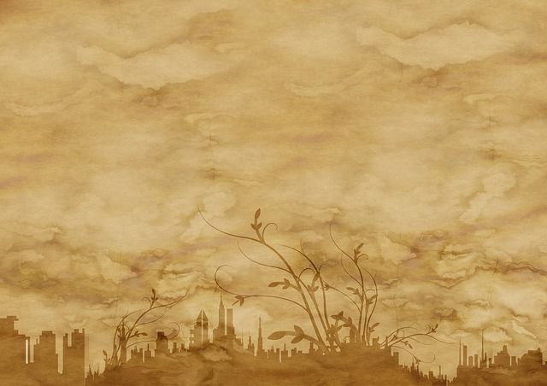

***Simpleng Programmer***

***ni Jerick Navales***

***Gumawa ako ng tula kahit ito’y walang tugma***

***Isasalaysay ko ang aking buhai sa paraan na makaluma***

***Di para sainyo o para sa ating mundo***

***Itong tulang ito ay kwento ng Buhai ko***

***Tulad ng isang karaniwang tao***

***Ako ay nabubuhay ng may simple,***

***Masaya at Pamilyang kompleto***

***Nagsimulang umikot ang mundo ko***

***Noong pinanganak ako ng nag iisang Inang pinakamamahal ko!***

***Jerick Navales ito’y aking pangalan***

***Jamorawon sa isang sulok na lugar sa Bicol ang aking sinilangan***

***Sa aking paglaki, Namulat sa katotohanan***

***Na ang Edukasyon ay dapat na pahalaghan***

***Paghubog sa aking kakayahan***

***Nagsimula ito sa aming simpleng tahanan***

***Aking mga magulang, nagturo sa tamang daan***

***Daan tungo sa kaunlaran***

***Nagsimula na ang Bagong mundong sakin nakalaan***

***Mundong tinatawag na pangalawang tahanan***

***Tahanang tinatawag na PAARALAN***

***Paaralang magbibigay sakin ng bago at madaming Kaalaman***

***Kakaibang mundo itong napasok ko***

***Simula Elementarya, Hayskul hanggang sa naging Koloheyo***

***Naghanap , nagsumikap maraming pagsubok ang hinarap***

***Pero nalagpasan ko itong lahat dahil may gusto akong makamit na pangarap***

***BSIT o Bachelor of Science in Information Technology ang kursong sakin ay napunta***

***Walang mapagpipilian kaya ito nalang mona***

***Nawala ang pangarap kong makahawak ng magagarang makina***

***Pagiging automotive tila animo’y naglaho na.***

***Walang pamimilian kaya Tinuloy ang kursong nakuha***

***Tagaktak na dugo’t pawis o minsan ay luha***

***Pinagaralan nag sariling sumikap para ang tamang CODE ay makuha***

***Kaya nang napaRUN at gumana sobrang tuwa ang aking nakuha***

***Nung nagawa ko ito***

***Bigla akong ginanahanan at sa kursong ito ay nakontennto***

***Nagaral at Nag self study para di malito***

***Nagtsaga nagsumikap para makuha ang SYNTAX na gusto***

***Hanggang sa tuluyan na akong napamahal sa kursong ito.***

***Napagtanto ko sa nangyare sa buhai ko***

***Kapag may bagay kang nakuha na hindi mo gusto***

***Subukan mo ipagpatuloy ito***

***At ibang saya at tuwa ang matatamasa mo***

***Bestikils***

***ni Jerick Navales***

***Tangkaypin mo, chong,***

***Kaprehong bakla;***

***Ito'y ang chikahan***

***Sa'yong kalungkutan.***

***Hindi pera 'to,***

***Walang sangkalan;***

***'Yan ang kahilingan***

***Na ikaw ay alayan.***

***Sa'yong pagpapalakas,***

***Naaawa aketch;***

***Iyong pagdurusa,***

***Gusto kong bakante.***

***Kaya, kaibigan,***

***Tangkaypin 'to, pare –***

***Siksik na pang-unawa***

***Ng pobreng dibdib ko***



***Pamilya***

***ni Jerick Navales***

**Sobrang naGpapaSALAMAT kay D’yos na GuMAwa ng BuHAy**

**Si MaMa aT PaPa NamINg naGbiGAY ng MaGandaNg BuHAy aT UMAaLaLay**

**NagsakRIPisyo sAMin naGginhawa’y MaiaLAY**

**MuLA pagka-SiLANG haNGGANG sa kaMI’y MaGkaMALAY**

**AnG aKiNG iNa ay iLAW**

**TaKBuHan naMin kaPag NaDiLiMAN dahil sa KaLuNGkuTAN**

**Sa LaHaT ng KATANUNGAN**

**SiYA aNG NaGBIBiGAY KaSaGUTAN**

**AnG aKiNG aMa’y HaLiGi**

**TaGaPaGTANGGoL, SuMuSUPORta aT HuMaHALiLi**

**KaPag kaMi’y MaHiNA aT NaAApi**

**LaKaS niYA’y BuKoT TaNGi**

**SiNa aTe aT Si BuNSo ay KAiBiGAN**

**KaKWeNTuHaN aT KaSaMa sa KaLOkoHAN**

**KaHit PaG MiNSaN ay NaGkaKaaSaRAN**

**ALaM koNG HiNDi aKo PaPaBAyaN KaiLANMaN**

**SaaN MaN TuMiNGiN anG Mga MaTa**

**SaaN MaN MaPaDPaD anG Mga PaA,**

**LaGiNG NaRiYaN SiNa MaMa aT PaPa,**

**Ate aT BuNSo Na LaGi KoNG KaSaMA**

**PaGgaBaY ay HaNDa NiLaNG iBiGaY**

**PaGmaMaHaL Ng LuBos ay HaNDa Ko Sa KaNiLaNG IaLAY**

**BuO Rin anG KaNiLANG LooB na aKiNG MaKaKamTaN**

**AnG PiNaPaNGaraP KoNG iNaaSaM-asaM.**



**Magsasaka**

**ni Jerick Navales**

**Magiting na tao, Atin s'yang hangaan**

**Hindi man kilala, Bayani ng bayan**

**Hapo sa trabaho, Babad sa arawan**

**Kanyang hanapbuhay, Pakainin si Juan**

**Binabalewala, Mahalaga pala**

**Kanyang bawat kalyo, biyaya ang dala**

**Sa hapag-kainan, dala'y pagpapala**

**'Pagkat siya'y sanay, 'Di nga sumasala**

**Kung s'ya kaya'y wala, Sitwasyon lalala**

**Saan ba kukuha, magugutom sila**

**Gulay, prutas, palay, 'pag ito'y nawala**

**Mahinang katawan, Sakit na malala**

**Sa buong maghapon, Sakit sa katawan**

**Anong igaganti, S'yang pasalamatan**

**Kapos man sa luho, 'Di matatawaran**

**Kanyang dugo't pawis, Serbisyo sa bayan**

***Sinag***

***at***

***Likha***

***Jerick a. Navales***

***Literary Journal***